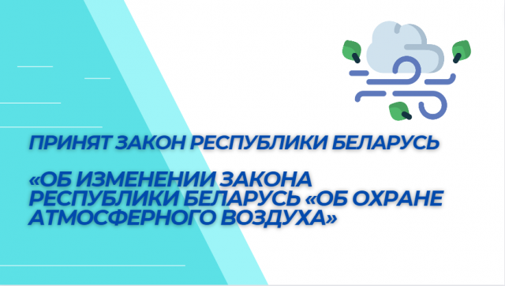

ОБ ИЗМЕНЕНИИ ЗАКОНА РЕСПУБЛИКИ БЕЛАРУСЬ «ОБ ОХРАНЕ АТМОСФЕРНОГО ВОЗДУХА»

17 июля 2023 г. Президентом Республики Беларусь подписан Закон Республики Беларусь «Об изменении Закона Республики Беларусь «Об охране атмосферного воздуха» (опубликован на Национальном правовом Интернет-портале Республики Беларусь, 22.07.2023, 2/3015).
Основные новации, которые излагаются в Законе Республики Беларусь «Об изменении Закона Республики Беларусь «Об охране атмосферного воздуха»:
Законом уточняются отдельные определения терминов, а также введены новые термины и их определения. Так, даны определения терминам «автоматизированная система контроля за выбросами загрязняющих веществ в атмосферный воздух», «норма выбросов загрязняющих веществ в атмосферный воздух», «экологическая информация в области охраны атмосферного воздуха». Уточнены определения таких терминов, как «выброс загрязняющих веществ в атмосферный воздух», «мобильные источники выбросов», «наилучшие доступные технические методы», «стационарные источники выбросов».
Изменен подход к определению категорий объектов воздействия на атмосферный воздух. Категории объектов воздействия на атмосферный воздух и перечни объектов воздействия на атмосферный воздух, относящихся к различным категориям объектов воздействия на атмосферный воздух, будут утверждены Советом Министров Республики Беларусь на основании уровней воздействия на атмосферный воздух видов хозяйственной и иной деятельности, классов опасности загрязняющих веществ, содержащихся в выбросах загрязняющих веществ в атмосферный воздух.
Уточнены подходы к нормированию в области охраны атмосферного воздуха. В целях урегулирования вопросов относительно нормативов качества атмосферного воздуха за пределами населенных пунктов и мест массового отдыха населения, особо охраняемых природных территорий, отдельных природных комплексов и объектов особо охраняемых природных территорий, а также природных территорий, подлежащих специальной охране, и биосферных резерватов Законом введен «экологический норматив качества атмосферного воздуха». Также Законом исключен термин «технологический норматив выбросов загрязняющих веществ в атмосферный воздух», поскольку технологический норматив выбросов не определяет величину воздействия на атмосферный воздух.
Уточнены требования в области охраны атмосферного воздуха при проектировании объектов хозяйственной и иной деятельности, связанных с выбросами загрязняющих веществ в атмосферный воздух. Так, проектная документация должна включать среди прочего проектные решения по организации мест отбора проб и проведения измерений выбросов загрязняющих веществ в атмосферный воздух в соответствии с обязательными для соблюдения техническими нормативными правовыми актами, в том числе с учетом наличия методик (методов) измерений, прошедших аттестацию в порядке, установленном законодательством об обеспечении единства измерений, концентраций специфических загрязняющих веществ в выбросах загрязняющих веществ в атмосферный воздух и в атмосферном воздухе, которые могут поступать в атмосферный воздух при эксплуатации объектов хозяйственной и иной деятельности, связанных с выбросами загрязняющих веществ в атмосферный воздух.
В целях обеспечения экологической безопасности при вводе в эксплуатацию и дальнейшей эксплуатации объектов хозяйственной и иной деятельности, связанных с выбросами загрязняющих веществ в атмосферный воздух, Законом закрепляются конкретные требования, при соблюдении которых возможен ввод в эксплуатацию указанных объектов.
Для обеспечения контроля за соблюдением субъектами хозяйствования требований по порядку проведения инвентаризации выбросов загрязняющих веществ в атмосферный воздух, а также определения ими необходимости осуществлять свою хозяйственную и иную деятельность, связанную с выбросами загрязняющих веществ в атмосферный воздух, на основании разрешений на выбросы или комплексных природоохранных разрешений Законом введена норма о согласовании территориальными органами Минприроды актов инвентаризации выбросов загрязняющих веществ в атмосферный воздух, согласно которому суммарные валовые выбросы загрязняющих веществ составляют менее 3 тонн в год или валовые выбросы загрязняющих веществ 1 класса опасности составляют менее 10 килограммов в год.
Законом предусмотрена необходимость получения разрешения на выбросы загрязняющих веществ в атмосферный воздух или комплексных природоохранных разрешений юридическим лицам и индивидуальным предпринимателям, осуществляющим лицензируемый вид деятельности, который включает составляющие работы и (или) услуги по использованию отходов 1 - 3 классов опасности для производства (выработки) энергии и (или) обезвреживанию отходов. Такие разрешения необходимо получить в течение шести месяцев со дня вступления в силу Закона.
Также Законом уточнены случаи, при которых субъектам хозяйствования могут быть установлены временные нормативы допустимых выбросов загрязняющих веществ в атмосферный воздух, их сроки действия и условия продления.
Законом вводится ведомственная отчетность о результатах учета в области охраны атмосферного воздуха, которая заменит статистическую отчетность 1-воздух (Минприроды) «Отчет о выбросах загрязняющих веществ и диоксида углерода в атмосферный воздух от стационарных источников выбросов».
Закон предусматривает ряд иных изменений, направленных на повышение эффективности охраны атмосферного воздуха.

Петриковская районная инспекция природных ресурсов и охраны окружающей среды

